Обобщающий тест по теме
«Применение формул тригонометрии» ( для подготовки к ЕГЭ)
1. Найдите значение выражения 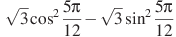.
А)-1,5 Б) 1,5 В) 6 Г) -6
2. Найдите значение выражения 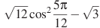.
А)1,5 Б) -1,5 В) -6 Г) 6
3. Найдите значение выражения 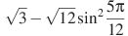.
А)-6 Б) 1,5 В) -1,5 Г) -6
4. Найдите , если .
А)-1,5 Б) 1,5 В) 6 Г) -6
5. Найдите значение выражения 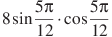
A)-2 Б) 2 В) 4 Г) -4
6. Найдите значение выражения 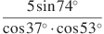.
A)-10 Б) 5 В) 10 Г) -5
7. Найдите значение выражения:
A)-12 Б) 6 В) -3 Г) -4
8. Найдите , если 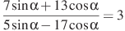.
A)-2 Б) 15 В) 8 Г) -8
9. Найдите значение выражения 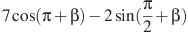, если 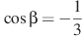.
A)-3 Б) 5 В) 3 Г) -5
10. Найдите 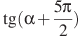, если .
A)-2 Б)-2,5 В) 2,5 Г) 8
11. Найдите , если
A)18 Б) 15 В) 7 Г) -7
12. Найдите 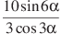, если
A)-4 Б) 10 В) 20 Г) 4

13. Найдите значение выражения 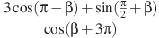
A)-4 Б) 2 В) -2 Г) 4

14. Найдите , если 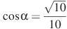 и 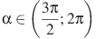.
A)-2 Б) -3 В) 3 Г) 2

25. Найдите , если 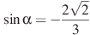 и
26. Найдите , если 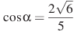 и 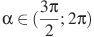.
27. Найдите , если .
28. Найдите значение выражения
29. Найдите значение выражения
30. Найдите значение выражения 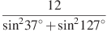.
31. Найдите значение выражения 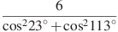
32. Найдите значение выражения 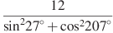
33. Найдите значение выражения 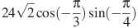
34. Найдите значение выражения 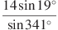
35. Найдите значение выражения 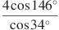.
36. Найдите значение выражения 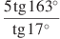
37. Найдите значение выражения 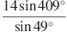
38. Найдите значение выражения 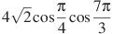.
39. Найдите значение выражения 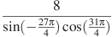
40. Найдите значение выражения
41. Найдите значение выражения
42. Найдите значение выражения
43. Найдите значение выражения 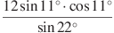.
44. Найдите значение выражения 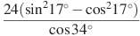.
45. Найдите значение выражения 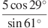.
46. Найдите значение выражения 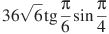.

1. Найдите значение выражения .
2. Найдите значение выражения
3. Найдите значение выражения .
4.Найдите значение выражения .
5. Найдите значение выражения .
6. Найдите значение выражения
7. Найдите значение выражения
8. Найдите значение выражения
9. Найдите значение выражения 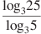.
10. Найдите значение выражения 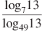.
11. Найдите значение выражения .
12. Найдите значение выражения 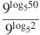
13.Найдите значение выражения
14. Найдите значение выражения .
15. Найдите значение выражения
16. Найдите значение выражения 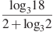
17. Найдите значение выражения 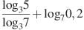.
18. Найдите значение выражения
19.Найдите значение выражения .
20. Найдите значение выражения
21. Найдите значение выражения
22. Найдите значение выражения
23. Найдите значение выражения .
24. Найдите значение выражения
25. Найдите значение выражения 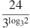
26.Найдите значение выражения .
27. Найдите значение выражения .
28. Найдите значение выражения 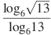.
29. Найдите значение выражения , если 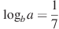.
30. Найдите 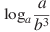, если
31. Найдите , если .
32. Вычислите значение выражения:

